Содержание

Введение 2
1 Анализ 4
1.1 Описание предметной области 4
1.1.1 Описание структуры центра 4
1.1.2 Функциональные требования к разрабатываемой системе 4
1.1.3 Проблематика и актуальность разработки системы 5
1.2 Обзор существующих программных средств 6
1.2.1 Общая оценка интерфейса 6
1.2.2 Цветовое решение интерфейса 6
1.2.3 Объём и структура представленной информации 6
1.2.4 Наличие и структура меню 7
1.2.5 Понятность информации 7
1.2.6 Удобство навигации 7
1.2.7 Наличие и информативность подсказок 7
1.2.8 Удобство форм для ввода информации 8
1.2.9 Возможность поиска информации 8
1.2.10 Основные функциональные задачи 8
1.2.11 Общий вывод 8
1.3 Процесс AS IS vs TO BE 9
1.4 Описание вариантов использования 12
1.5 Выработка требований и постановка задачи 13

Введение

Современный рынок персональных компьютеров характеризуется чрезвычайно высоким уровнем динамики и кастомизации. Если ранее потребители чаще выбирали готовые системные блоки, то сегодня все большее распространение получает практика сборки ПК под индивидуальные требования. Это связано с разнообразием задач, решаемых пользователями –от офисной работы и веб-серфинга до профессионального монтажа видео, инженерного моделирования и требовательных компьютерных игр. Каждая из этих задач предъявляет уникальные требования к производительности процессора, объему оперативной памяти, мощности видеокарты, скорости и объему накопителей и другим компонентам.
Центры сборки персональных компьютеров, действующие как в формате онлайн-магазинов, так и в виде физических точек продаж, сталкиваются с комплексными операционными и управленческими вызовами. Процесс заказа и сборки ПК является многоэтапным и включает в себя: консультацию клиента и формирование конфигурации, проверку совместимости выбранных компонентов, расчет стоимости, оформление заказа, резервирование комплектующих на складе, передачу заказа сборщику, контроль качества сборки и тестирования, а также последующее обслуживание и учет гарантийных обязательств.
Управление этим процессом с помощью универсальных инструментов, таких как электронные таблицы (Excel) или разрозненных учетных систем, быстро становится неэффективным. Это приводит к ряду серьезных проблем:
- Низкая оперативность: Требуется значительное время на проверку наличия компонентов на складе, расчет итоговой цены и формирование документации для заказа.
- Разрозненность информации: Данные о клиентах, заказах, складских остатках, закупках и финансовых расчетах часто хранятся в разных файлах и программах, что затрудняет получение целостной картины деятельности предприятия.
- Сложность учета: Трудоемкость учета движения отдельных комплектующих, как в рамках сборки, так и в качестве товарных позиций для продажи.
- Отсутствие прозрачности: Руководству сложно в реальном времени отслеживать ключевые показатели: выполнение заказов, загруженность сборщиков, рентабельность конфигураций, остатки на складе.

Для преодоления этих ограничений необходима специализированная автоматизированная система, которая интегрировала бы в себе все бизнес-процессы центра сборки ПК. Такой системой может стать отраслевое решение, разработанное на универсальной и широко распространенной в бизнес-среде платформе 1С:Предприятие.

Цель проекта – разработать функциональный прототип автоматизированной системы (конфигурации) на базе платформы 1С:Предприятие, предназначенной для комплексного управления бизнес-процессами центра сборки персональных компьютеров.
Задачи для достижения цели:
- Провести анализ предметной области и формализовать ключевые бизнес-процессы центра сборки ПК.
- Разработать логическую и физическую структуру информационной базы системы: создать справочники, документы, регистры сведений, отчёты и другие объекты системы.
- Автоматизировать процесс оформления заказа клиента, включая автоматический расчет его итоговой стоимости на основе выбранных компонентов и формирование необходимых печатных форм.
- Реализовать базовый механизм складского учета, обеспечивающий резервирование комплектующих под заказы и отражение их движения.
- Разработать основные отчеты для анализа деятельности.
- Протестировать готовую систему на работоспособность и устранить выявленные ошибки.

1 Анализ

Описание предметной области
Предметной областью является деятельность специализированного предприятия – центра по сборке, продаже и обслуживанию персональных компьютеров (ПК). В отличие от классического ритейлера, продающего готовую технику, такая компания ориентирована на создание продукта под индивидуальные требования каждого клиента. Это предполагает сложный, многоэтапный процесс, который начинается с консультации и заканчивается отгрузкой собранного и протестированного системного блока, а часто и сопутствующего послепродажного обслуживания.
Ключевой особенностью и основным конкурентным преимуществом такого центра является гибкость и кастомизация. Бизнес-модель строится на удовлетворении специфических потребностей, которые не могут быть в полной мере закрыты серийными моделями массового производства.

1.1.1 Описание структуры центра
Рассматривается модель типичного центра сборки ПК малого или среднего масштаба. Условная организационная структура такого центра включает следующие функциональные роли и подразделения:
- Отдел продаж и консультаций (Менеджеры по продажам): Ответственны за работу с клиентами, подбор конфигураций, расчет стоимости и оформление заказов.
- Складской комплекс (Кладовщик): Осуществляет приемку, хранение и отпуск комплектующих, ведет учет остатков.
- Сборочный цех (Сборщики): Выполняют физическую сборку ПК согласно спецификациям заказа и проводят предпродажное тестирование систем.
- Отдел закупок (Менеджер по закупкам): На основе данных о продажах и остатках формирует заказы поставщикам для пополнения склада.
- Администрация (Руководитель): Осуществляет общее управление, контролирует финансовые потоки, анализирует показатели эффективности (KPI) компании.

Данная структура является базовой и отражает ключевые потоки данных и ответственности.

1.1.2 Функциональные требования к разрабатываемой системе
Функциональные требования к разрабатываемой конфигурации для центра сборки персональных компьютеров формулируются на основании целей автоматизации основных процессов бизнеса:

- Хранение списка созданных сборок компьютеров;
- Хранение списка комплектующих (с описанием и несколькими характеристиками);
- Хранение информации о заказчике сборки (могут быть физические лица, могут быть юридические лица);
- Хранение информации об авторе сборки;
- Возможность регистрировать процесс сборки (выдачу комплектующих для сборки);
- Возможность регистрировать выдачу компьютера заказчику;
- Создать отчет о всех собранных компьютерах за период (с выводом информации о заказчике, авторе и комплектующих);
- Все объекты необходимо вывести в интерфейс в удобные разделы.

1.1.3 Проблематика и актуальность разработки системы
Управление процессами с помощью универсальных или ручных инструментов (таких как Excel, бумажные журналы, неинтегрированные CRM-системы) порождает ряд системных проблем:
- Проблема низкой операционной эффективности: Значительные временные затраты менеджера на проверку наличия товара на складе, расчет итоговой стоимости вручную и формирование документов для заказа и цеха. Это увеличивает время обслуживания клиента и снижает пропускную способность компании.
- Проблема «разорванной» информации: Данные о клиентах, заказах, складских остатках и финансовых расчетах существуют в изолированных друг от друга системах. Это делает невозможным оперативное получение целостной картины деятельности, а процесс формирования отчетов для руководства становится трудоемким и неоперативным.
- Проблема недовольного клиента: Следствием вышеперечисленных проблем являются срывы сроков сборки из-за неверной информации об остатках, поставка некорректно собранных систем и отсутствие возможности для клиента прозрачно отслеживать статус своего заказа.

Актуальность разработки автоматизированной системы на платформе 1С:Предприятие заключается в комплексном решении этих проблем. Создание специализированной конфигурации позволит:
- Повысить скорость обслуживания за счет автоматизации расчетов, проверки остатков и формирования документов.
- Создать единое информационное пространство, объединяющее отделы продаж, склада и производства.
- Обеспечить прозрачность управления за счет встроенных отчетов и аналитических панелей для контроля ключевых показателей (KPI).

Обзор существующих программных средств
Был проведён сравнительный анализ двух программных продуктов, позиционируемых как решения для автоматизации сервисных центров и IT-бизнеса: Gincore и РемОнлайн. Цель анализа – выявить их сильные и слабые стороны применительно к задачам центра сборки ПК.

1.2.1 Общая оценка интерфейса
- Gincore: Интерфейс производит впечатление современного и «тяжеловесного» ERP-решения. Он кажется перегруженным элементами управления, что может отпугнуть пользователей без специальной подготовки. Основной акцент сделан на функциональность, а не на простоту освоения.
- РемОнлайн: Интерфейс выглядит более легким, современным и интуитивно понятным. Четкое разделение на блоки и модули визуально упрощает навигацию. Создан с расчетом на быстрое внедрение и минимальное обучение.

Оба решения хороши, но РемОнлайн выигрывает по визуальному восприятию и кажущейся простоте, в то время как Gincore выглядит как мощный, но сложный инструмент для опытных пользователей.

1.2.2 Цветовое решение интерфейса
- Gincore: Используется сдержанная, классическая для бизнес-софта цветовая гамма: преимущественно серые, синие и белые тона. Это минималистично и не отвлекает, но может казаться «скучным». Цвета не используются для активного визуального разделения функциональных зон.
- РемОнлайн: Применяется более яркая и контрастная палитра. Сочетание зеленых, белых, красных, жёлтых и тёмно-серых элементов создает более дружелюбную и современную атмосферу. Цвета могут использоваться для выделения статусов (например, выполненные/невыполненные заказы), что улучшает визуальное сканирование.

РемОнлайн использует цвет более эффективно для создания позитивного пользовательского опыта и быстрой ориентации.

1.2.3 Объём и структура представленной информации
- Gincore: Предлагает очень большой объем информации на одном экране, высокая плотность информации – требует привыкания.
- РемОнлайн: Информация подается дозированно и структурированно. Это снижает нагрузку на пользователя. Лучшая читаемость за счет уменьшения плотности данных.

РемОнлайн выигрывает в структурированности и дозированности информации для повседневных операций. Gincore предоставляет больше данных.

1.2.4 Наличие и структура меню
- Gincore: Меню присутствует. Многоуровневое боковое меню с большим количеством пунктов и подпунктов. Отражает мощь и сложность системы.
- РемОнлайн: Меню присутствует. Более плоская и интуитивная структура меню.

Структура меню в обоих решениях сделано удобно, с использованием соответствующих иконок. В РемОнлайн дополнительно пункты разбиты на разделы с помощью отделяющей линии.

1.2.5 Понятность информации
- Gincore: Использует обычную терминологию, все обозначения не вызывают сложностей с пониманием.
- РемОнлайн: Всё интуитивно понятно, нет специализированных/сложных терминов, разберётся любой.

В плане понимания информации оба приложения реализованы отлично.

1.2.6 Удобство навигации
В обоих решениях представлена гибкая навигация через боковое меню с возможностью быстрого переключения между связанными разделами («Клиенты» → «Заказы»).

1.2.7 Наличие и информативность подсказок
- Gincore: Может иметь развитую систему контекстных подсказок и помощи, но на скриншотах этого не видно.
- РемОнлайн: Прямых подсказок также не видно, но есть подсказки в строках ввода/поиска, что уже хорошо.

Скорее всего, оба решения имеют в своей реализации контекстные подсказки и всплывающие уведомления, которые могут помочь пользователю.

1.2.8 Удобство форм для ввода информации
- Gincore: По имеющимся скриншотам нет возможности оценить формы для ввода информации.
- РемОнлайн: Пошаговое заполнение данных, есть выпадающие списки для выбора значений.

1.2.9 Возможность поиска информации
Оба решения заявляют о наличии глобального поиска по клиентам, заказам, складам. Оба продукта понимают необходимость этой функции.

1.2.10 Основные функциональные задачи
- Gincore: управление заказами, клиентами, складами, логистикой и бухгалтерией.
- РемОнлайн: управление клиентами, заказами, платежами, складом, звонками и формирование отчётов.

Функционально оба решения очень схожи.

1.2.11 Общий вывод
Проведенный сравнительный анализ программных продуктов Gincore и РемОнлайн показал, что оба решения обладают существенными функциональными возможностями для автоматизации деятельности сервисных центров. Но преимущество моей разработки заключается в том, что заказчику требуется готовое решение на платформе 1С:Предприятие: проведя поиск подобных решений, стало ясно, что таких аналогов не имеется. Поэтому, моя разработка имеет ценность для конкретного заказчика.

Процесс AS IS vs TO BE

AS-IS (Как есть сейчас, без автоматизации):

Заявка клиента: Принимается по телефону, email или в чате. Конфигурация записывается в Excel или на бумаге.
Подбор комплектующих: Менеджер вручную проверяет остатки на складе (возможно, другой файл Excel или физический осмотр). Совместимость проверяется "на глаз" или через внешние сайты.
Сборка: Сборщик получает распечатку или устное задание. Комплектующие со склада выдаются под запись в журнале. Факт сборки нигде не фиксируется системно.
Выдача: Клиенту выдается компьютер и распечатанный чек/накладная. Информация о выдаче не связана с заказом.
Отчетность: Руководитель вручную сводит данные из разных Excel-файлов, чатов и бумажных журналов. Процесс занимает много времени, высокая вероятность ошибки.

TO-BE (Как будет с внедрением 1С):

Единая информационная среда: Все данные хранятся в одной базе 1С.
Сквозная автоматизация: От заявки клиента до выдачи и отчетности все этапы регистрируются в системе.
Контроль: Система помогает контролировать остатки комплектующих, отслеживать статус заказов (например, "Сформирован", "В сборке", "Готов к выдаче", "Выдан").
Скорость и прозрачность: Мгновенное формирование отчётов, история сборок, прозрачность работы для руководства.

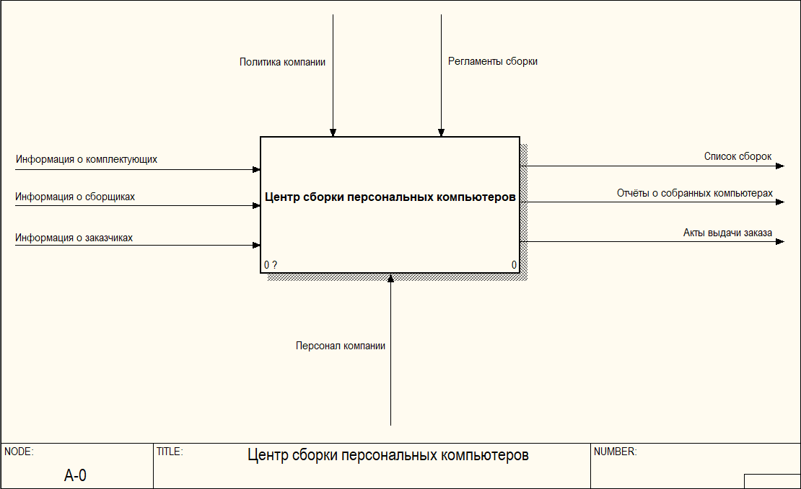
Рисунок 1 – Контекстная диаграмма

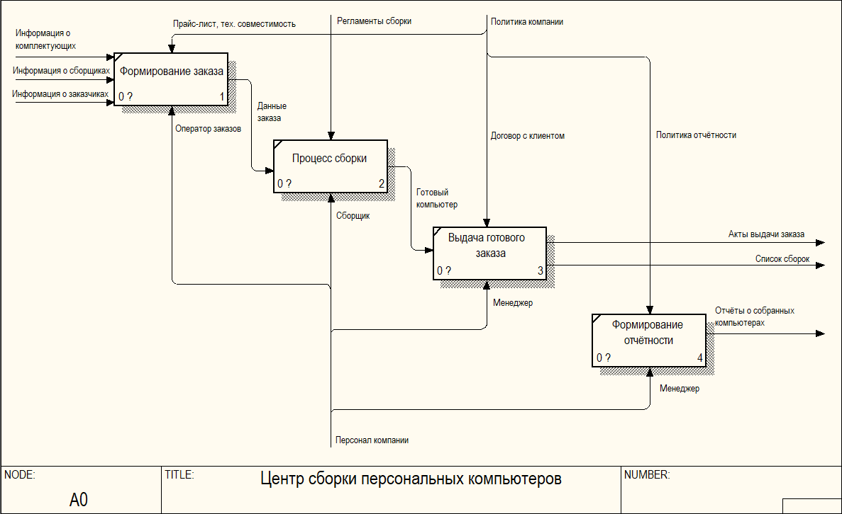
Рисунок 2 – Диаграмма декомпозиции первого уровня иерархии

Описание вариантов использования
Диаграмма вариантов использования (Use Case Diagram) – это одна из разновидностей диаграммы UML, которая используется для описания возможного сценария использования разрабатываемой системы. Иными словами, она демонстрирует, как потенциальный пользователь будет взаимодействовать с системой. При том, что она отражает работу системы и то, какие её функции будут актуальны для тех или иных пользователей, она не учитывает какие бы то ни было детали реализации (структуры данных, алгоритмы и т. п.).
Диаграмма вариантов использования изображает;
- систему
- акторов (те, кто взаимодействует с системой)
- варианты использования (возможные действия агентов)
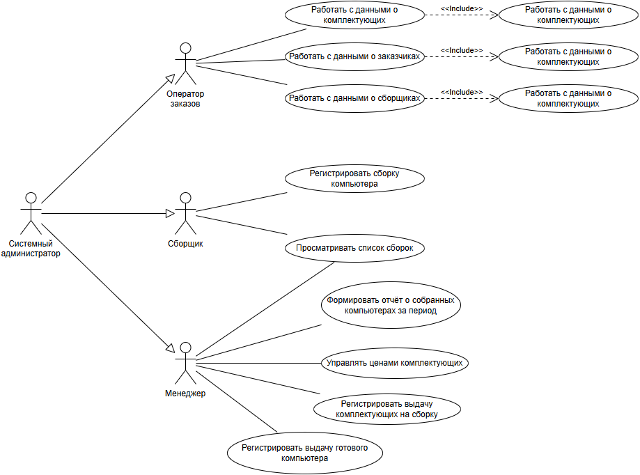
Рисунок 3 – Диаграмма вариантов использования

Выработка требований и постановка задачи
При общении с Заказчиком были зафиксированы следующие требования от заказчика, которые необходимо реализовать в конфигурации (обязательное требование Заказчика):
- Хранение списка созданных сборок компьютеров;
- Хранение списка комплектующих (с описанием и несколькими характеристиками);
- Хранение информации о заказчике сборки (могут быть физические лица, могут быть юридические лица);
- Хранение информации об авторе сборки (наш коллектив сборщиков);
- Возможность регистрировать процесс сборки (выдачу комплектующих для сборки);
- Возможность регистрировать выдачу компьютера заказчику;
- Создать отчет о всех собранных компьютерах за период (с выводом информации о заказчике, авторе и комплектующих);
- Все объекты необходимо вывести в интерфейс в удобные разделы;
- Заполнить для каждого объекта по 2-3 элемента в пользовательском режиме.

Функциональные модули описаны далее:
- Справочник «Комплектующие»: управление данными комплектующих;
- Справочник «Заказчики»: управление данными заказчиков;
- Справочник «Сборщики»: управление данными сборщиков;
- Документ «ВыдачаКомплектующихНаСборку»: регистрация выдачи комплектующих сборщику на сборку ПК;
- Документ «СборкиКомпьютеров»: Фиксирует готовую сборку и хранит список созданных сборок;
- Документ «ЦеныКомплектующих»: установление цены на комплектующее;
- Регистр сведений «ЦеныКомплектующих»: хранение текущей цены на комплектующее;
- Отчёты: «СобранныеКомпьютерыЗаПериод».

Цель проекта – разработать функциональный прототип автоматизированной системы (конфигурации) на базе платформы 1С:Предприятие, предназначенной для комплексного управления бизнес-процессами центра сборки персональных компьютеров.
Задачи для достижения цели:
- Провести анализ предметной области и формализовать ключевые бизнес-процессы центра сборки ПК.
- Разработать логическую и физическую структуру информационной базы системы: создать справочники, документы, регистры сведений, отчёты и другие объекты системы.
- Автоматизировать процесс оформления заказа клиента, включая автоматический расчет его итоговой стоимости на основе выбранных компонентов и формирование необходимых печатных форм.
- Реализовать базовый механизм складского учета, обеспечивающий резервирование комплектующих под заказы и отражение их движения.
- Разработать основные отчеты для анализа деятельности.
- Протестировать готовую систему на работоспособность и устранить выявленные ошибки.

